Лабораторная работа №8
Модель конкуренции двух фирм
Аскеров Александр Эдуардович
Содержание
1 Цель работы 1
2 Задание 1
3 Теоретическое введение 3
4 Выполнение лабораторной работы 4
4.1 Реализация на Julia 4
5 Выводы 6
Список иллюстраций

1 Цель работы
Исследовать математическую модель конкуренции двух фирм.

2 Задание
Случай 1.
Рассмотрим две фирмы, производящие взаимозаменяемые товары одинакового качества и находящиеся в одной рыночной нише. Считаем, что в рамках нашей модели конкурентная борьба ведётся только рыночными методами. То есть, конкуренты могут влиять на противника путем изменения параметров своего производства: себестоимость, время цикла, но не могут прямо вмешиваться в ситуацию на рынке («назначать» цену или влиять на потребителей каким-либо иным способом.) Будем считать, что постоянные издержки пренебрежимо малы, и в модели учитывать не будем. В этом случае динамика изменения объемов продаж фирмы 1 и фирмы 2 описывается следующей системой уравнений:
$$\left\{\begin{matrix}\frac{dM_{1}}{dθ}=M_{1}−\frac{b}{c_{1}}M_{1}M_{2}−\frac{a_{1}}{c_{1}}M_{1}^{2}, \\ \frac{dM_{2}}{dθ}=\frac{c_{2}}{c_{1}}M2−\frac{b}{c_{1}}M_{1}M_{2}−\frac{a_{1}}{c_{1}}M_{2}^{2},\end{matrix}\right.$$
где $a_{1}=\frac{p_{cr}}{τ_{1}^{2}{\tilde{p}}_{1}^{2}Nq},a_{2}=\frac{p_{cr}}{τ_{2}^{2}{\tilde{p}}_{2}^{2}Nq},b=\frac{p_{cr}}{τ_{1}^{2}{\tilde{p}}_{1}^{2}τ_{2}^{2}{\tilde{p}}_{2}^{2}Nq},c_{1}=\frac{p_{cr}−\tilde{p_{1}}}{τ_{1}{\tilde{p}}_{1}},c_{2}=\frac{p_{cr}−\tilde{p_{1}}}{τ_{2}{\tilde{p}}_{2}}$
Также введена нормировка $t=c_{1}θ$.
Случай 2.
Рассмотрим модель, когда, помимо экономического фактора влияния (изменение себестоимости, производственного цикла, использование кредита и т.п.), используются еще и социально-психологические факторы – формирование общественного предпочтения одного товара другому, не зависимо от их качества и цены. В этом случае взаимодействие двух фирм будет зависеть друг от друга, соответственно коэффициент перед $M_{1}M_{2}$ будет отличаться. Пусть в рамках рассматриваемой модели динамика изменения объемов продаж фирмы 1 и фирмы 2 описывается следующей системой уравнений:
$$\left\{\begin{matrix}\frac{dM_{1}}{dθ}=M_{1}−\left(\frac{b}{c_{1}}+0.00049\right)M_{1}M_{2}−\frac{a_{1}}{c_{1}}M_{1}^{2}, \\ \frac{dM_{2}}{dθ}=\frac{c_{2}}{c_{1}}M2−\frac{b}{c_{1}}M_{1}M_{2}−\frac{a_{1}}{c_{1}}M_{2}^{2},\end{matrix}\right.$$
Для обоих случаев рассмотрим задачу со следующими начальными условиями и параметрами:
$$M_0^1=7, \, M_0^2=8.9,\\ p_{cr}=40, \,N=45, q=1\\ \tau_1=25, \, \tau_2=20,\\ \tilde{p_1}=8, \, \tilde{p_2}=8.5$$
Обозначения:
- $N$ – число потребителей производимого продукта.
- $τ$ – длительность производственного цикла
- $p$ – рыночная цена товара
- $\tilde{p}$– себестоимость продукта, то есть переменные издержки на производство единицы продукции.
- $q$ – максимальная потребность одного человека в продукте в единицу времени
- $θ=\frac{t}{c_{1}}$- безразмерное время
- Построить графики изменения оборотных средств фирмы 1 и фирмы 2 без учета постоянных издержек и с веденной нормировкой для случая 1.
- Построить графики изменения оборотных средств фирмы 1 и фирмы 2 без учета постоянных издержек и с веденной нормировкой для случая 2.

3 Теоретическое введение
Математическому моделированию процессов конкуренции и сотрудничества двух фирм на различных рынках посвящено довольно много научных работ, в основном использующих аппарат теории игр и статистических решений. В качестве примера можно привести работы таких исследователей, как Курно, Стакельберг, Бертран, Нэш, Парето.
Следует отметить, что динамические дифференциальные модели уже давно и успешно используются для математического моделирования самых разнообразных по своей природе процессов. Достаточно упомянуть широко использующуюся в экологии модель «хищник-жертва» Вольтерра, математическую теорию развития эпидемий, модели боевых действий
Задача решалась в следующей постановке.
На рынке однородного товара присутствуют две основные фирмы, разделяющие его между собой, т.е. имеет место классическая дуополия.
Безусловно, это является весьма сильным предположением, однако оно вполне оправдано в тех случаях, когда доля продаж остальных конкурентов на рассматриваемом сегменте рынке пренебрежимо мала. Хорошим примером может служить рынок микропроцессоров, который по существу разделили между собой две фирмы: Intel и AMD.
Изменение объемов продаж конкурирующих фирм с течением времени описывается следующей системой дифференциальных уравнений:
$$\left\{\begin{matrix}\frac{dM_{1}}{dθ}=M_{1}−\frac{b}{c_{1}}M_{1}M_{2}−\frac{a_{1}}{c_{1}}M_{1}^{2}, \\ \frac{dM_{2}}{dθ}=\frac{c_{2}}{c_{1}}M_{1}−\frac{b}{c_{1}}M_{1}M_{2}−\frac{a_{2}}{c_{1}}M_{2}^{2},\end{matrix}\right.$$
где $a_{1}=\frac{p_{cr}}{\left(τ_{1}^{2}\tilde{p_{1}}Nq\right)}$, $a_{2}=\frac{p_{cr}}{\left(τ_{2}^{2}∗\tilde{p_{2}}Nq\right)}$, $b=\frac{p_{cr}}{\left(τ_{1}^{2}τ_{2}^{2}{\tilde{p_{1}}}^{2}{\tilde{p_{2}}}^{2}Nq\right)}$, $c_{1}=\frac{\left(p_{cr}−p_{1}\right)}{\left(τ_{1}\tilde{p_{1}}\right)}$, $c_{2}=\frac{\left(p_{cr}−p_{2}\right)}{\left(τ_{2}\tilde{p_{2}}\right)}$.
- $N$ – число потребителей производимого продукта.
- $τ$ – длительность производственного цикла
- $p$ – рыночная цена товара
- $\tilde{p}$ – себестоимость продукта, то есть переменные издержки на производство единицы продукции.
- $q$ – максимальная потребность одного человека в продукте в единицу времени
- $θ=\frac{t}{c_{1}}$ – безразмерное время

4 Выполнение лабораторной работы

4.1 Реализация на Julia
Напишем программу на языке Julia для двух случаев.
using Plots
using DifferentialEquations
kr = 40
t1 = 25
p1 = 8
t2 = 20
p2 = 8.5
N = 45
q = 1
a1 = kr/(t1*t1*p1*p1*N*q)
a2 = kr/(t2*t2*p2*p2*N*q)
b = kr/(t1*t1*t2*t2*p1*p1*p2*p2*N*q)
c1 = (kr-p1)/(t1*p1)
c2 = (kr-p2)/(t2*p2)
# Первый случай
function ode_fn(du, u, p, t)
M1, M2 = u
du[1] = u[1] - b/c1*u[1]*u[2] - a1/c1*u[1]*u[1]
du[2] = c2/c1*u[2] - b/c1*u[1]*u[2] - a2/c1*u[2]*u[2]
end
v0 = [5.4, 4.1]
tspan = (0.0, 30.0)
prob = ODEProblem(ode_fn, v0, tspan)
sol = solve(prob, dtmax = 0.05)
M1 = [u[1] for u in sol.u]
M2 = [u[2] for u in sol.u]
T = [t for t in sol.t]
plt = plot(dpi = 600, legend=:outerbottom)
plot!(plt, T, M1, label = "Оборотные средства фирмы #1", color=:pink)
plot!(plt, T, M2, label = "Оборотные средства фирмы #2", color=:purple)
savefig(plt, "08_01.png")
# Второй случай
function ode_fn(du, u, p, t)
M1, M2 = u
du[1] = u[1] - b/c1*u[1]*u[2] - a1/c1*u[1]*u[1]
du[2] = c2/c1*u[2] - (b/c1+0.00049)*u[1]*u[2] - a2/c1*u[2]*u[2]
end
v0 = [7, 8.9]
tspan = (0.0, 30.0)
prob = ODEProblem(ode_fn, v0, tspan)
sol = solve(prob, dtmax = 0.05)
M1 = [u[1] for u in sol.u]
M2 = [u[2] for u in sol.u]
T = [t for t in sol.t]
plt = plot(dpi = 600, legend=:outerbottom)
plot!(plt, T, M1, label = "Оборотные средства фирмы #1", color=:pink)
plot!(plt, T, M2, label = "Оборотные средства фирмы #2", color=:purple)
savefig(plt, "08_02.png")
Получились следующие графики.
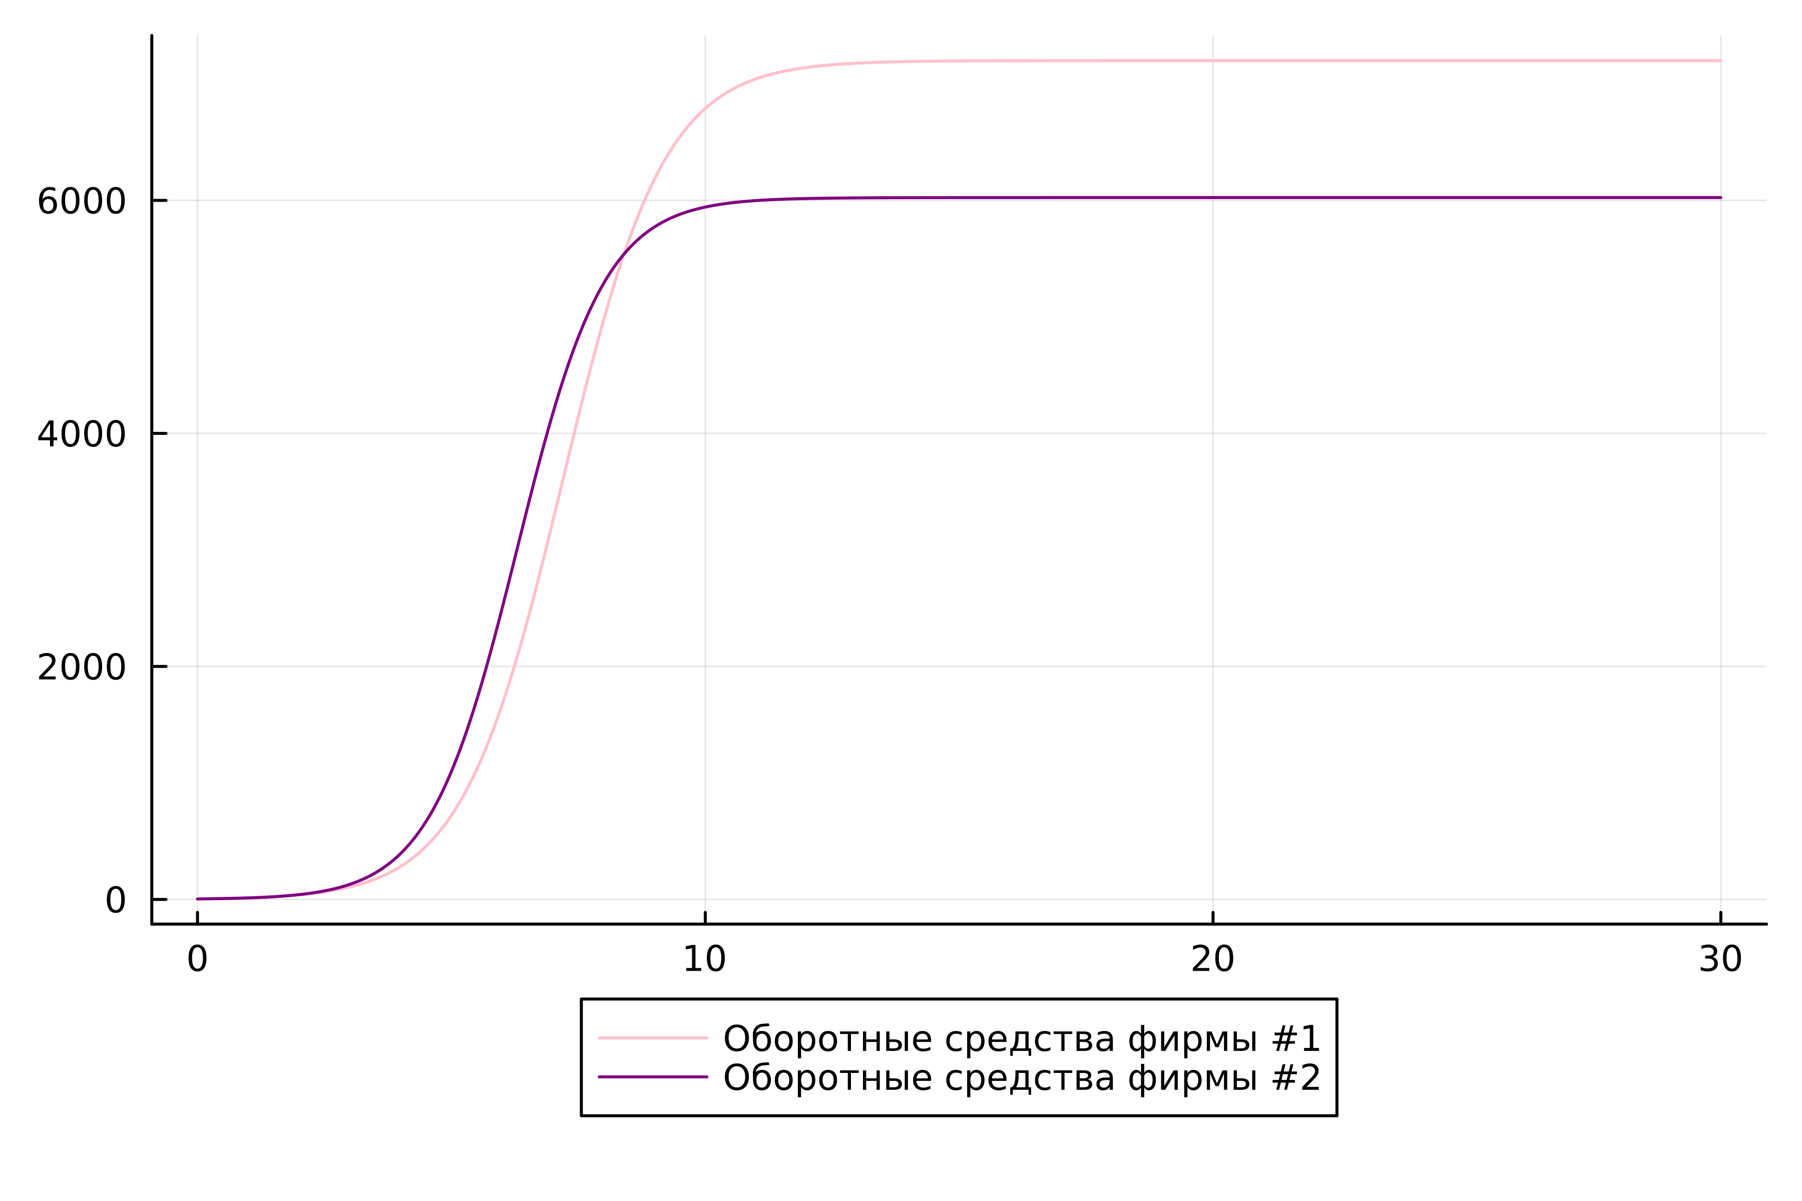
Рис. 1: Пункт 1
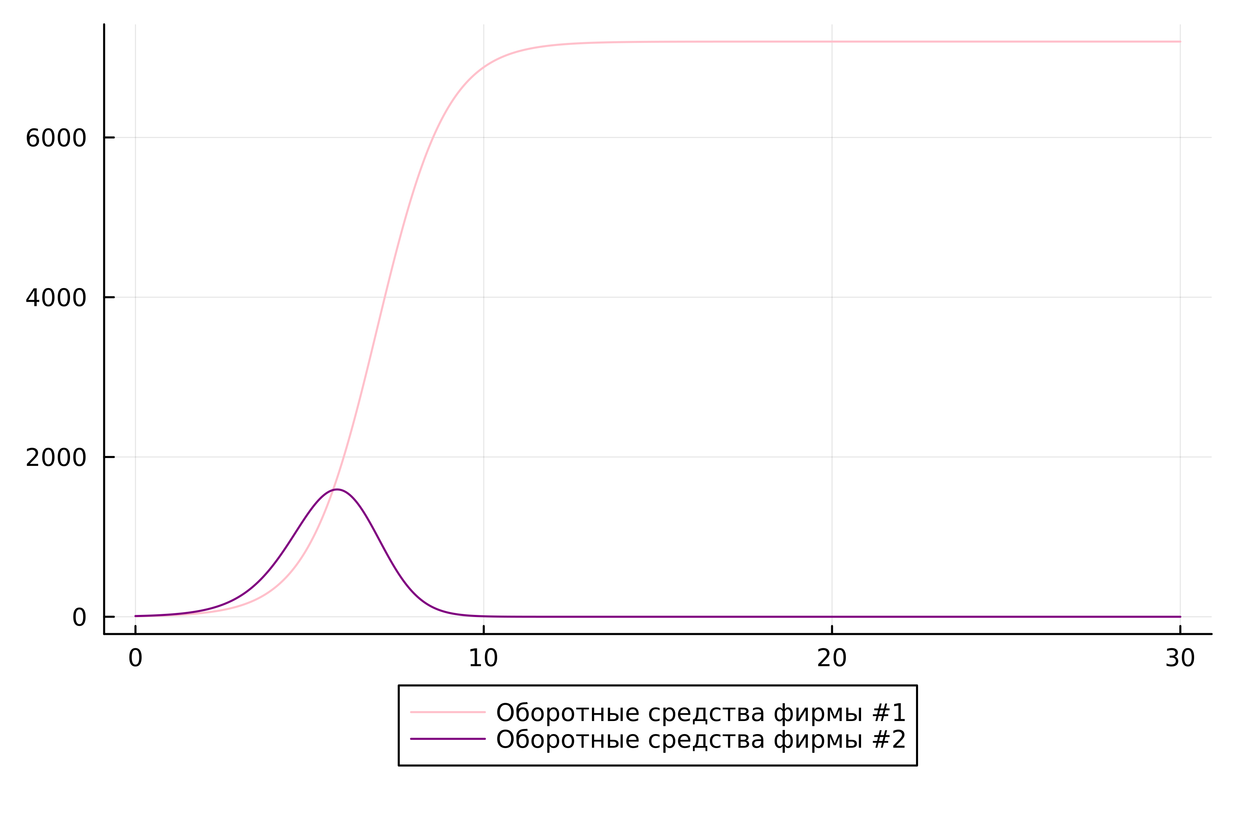
Рис. 2: Пункт 2

5 Выводы
В результате выполнения лабораторной работы была исследована модель конкуренции двух фирм.

